OBJAVA ZA MEDIJE

Obavijest o smrti akademika Borisa Magaša

Zagreb, 24. listopada 2013. – Dana 24. listopada 2013. u 84. godini u Rijeci je preminuo akademik Boris Magaš, jedan od vodećih hrvatskih arhitekata, autor projekta stadiona Poljud u Splitu, redoviti član i tajnik Razreda za likovne umjetnosti Hrvatske akademije znanosti i umjetnosti.
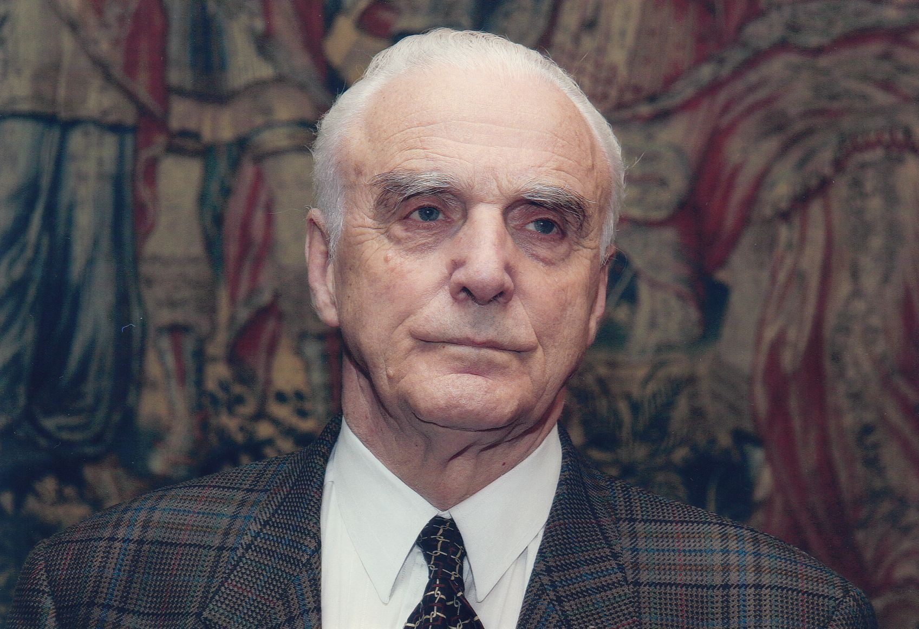
Rodio se 1930. godine u Karlovcu. Diplomirao je 1955. godine na Arhitektonskom odjelu Tehničkog fakulteta Sveučilišta u Zagrebu, a 1956. postao je asistentom na Katedri za projektiranje istog fakulteta. Od 1961. godine bio je asistent na Katedri za teoriju i povijest arhitekture. Od 1967. godine vodio je projektni biro “Interinženjering” u Zagrebu, a od 1969. bio je vodeći projektant Građevno projektnog zavoda u Rijeci.
1974. godine postao je izvanredni profesor za predmet “Elementi visokogradnje” na Tehničkom fakultetu Sveučilišta u Rijeci, a 1977. godine doktorirao je tehničke znanosti iz područja arhitekture i urbanizma. Na Fakultetu graditeljskih znanosti u Rijeci od 1978. godine bio je izvanredni, a od 1980. godine redoviti profesor za predmete “Elementi visokogradnje” i “Zgradarstvo”. Od 1983. predavao je kolegije “Teorija arhitekture” i “Projektiranje VIII i IX” na Arhitektonskom fakultetu Sveučilišta u Zagrebu.
Godine 1988. izabran je za izvanrednog člana, a redovitim članom Hrvatske akademije znanosti i umjetnosti postao je 1991. godine. Bio je član Predsjedništva Hrvatske akademije u mandatu od 01.01. 2007. do 31. 12. 2010. godine. Od 01. 01. 2011. godine bio je tajnik Razreda za likovne umjetnosti Hrvatske akademije.
1990. godine akademik Boris Magaš bio je savjetnik za arhitekturu i urbanizam Predsjednika Republike.
Akademik Boris Magaš autor je brojnih velikih projekata koji su obilježili 50-te, 60-te, 70-te i 90-te godine prošlog stoljeća: od hotelskih kompleksa Haludovo na Krku i Solaris pokraj Šibenika, do remek djela vrtića na Mihaljevcu i originalnih sakralnih objekata kao što su crkva Sv. Nikole sa samostanom u Rijeci i crkva Bl. Augustina Kažotića u Zagrebu.
Djelo po kojem će akademik Magaš ostati zasigurno trajno upamćen je stadion Poljud u Splitu, sagrađen 1979. godine za potrebe održavanja Mediteranskih igara.
Za svestranu kreativnu djelatnost akademik Magaš dobio je dvije nagrade za životno djelo – Nagrada Vladimir Nazor 1991. i Nagrada Viktor Kovačić 1993. godine. Za projekt Gradskog stadiona u Splitu dobio je 1979. godine Nagradu Vladimir Nazor, Nagradu Nikola Tesla te Zlatni grb grada Splita.
Akademik Boris Magaš za svoj rad dobio je 1963. godine Nagradu Viktor Kovačić, Saveznu nagradu Borba 1967. i 1979. godine, Republičku nagradu Borba 1973. godine, Veliku nagradu Zagrebačkog salona 1980. godine, Nagradu Sveučilišta u Zagrebu Fran Bošnjaković 1997. godine, Medalju grada Šibenika 1969. godine, Medalju Arhitektonskog fakulteta u Zagrebu 1969. godine, Diplomu i plaketu Savezne privredne komore 1972. godine, međunarodno priznanje „La diplôme et médaille d'or recherche de la qualité – Ordre de Saint Fortunat“ 1986. godine te druge vrijedne nagrade.
Akademik Boris Magaš je 1997. godine odlikovan Redom Danice Hrvatske s likom Marka Marulića.
Akademik Magaš autor je monumentalnog djela ARHITEKTURA – pristup arhitekton-skom djelu (Zagreb, 2012.), kapitalnog i temeljnog djela iz područja teorije arhitekture i arhitektonske misli. Polazeći od predavanja koja je akademik Magaš održavao od 1983. do 2000. te pratio sva zbivanja kritičkim osvrtima, ovim djelom omogućava čitateljima stvaranje vlastitih osnova i stajališta od kojih se razvija i kreće njihov pristup prosudbi i stvaranju arhitektonskog djela.
Svojim teorijskim i projektantskim radom akademik Magaš pripada krugu naših najeminentnijih arhitekata, čije je značenje i vrijednost registrirano u našoj i u najznačajnijoj inozemnoj stručnoj literaturi.
Posljednji ispraćaj akademika Borisa Magaša bit će u ponedjeljak 28. listopada 2013. na zagrebačkom groblju Mirogoj u 11.40 sati.

Odnosi s javnošću HAZU
Gordana Poletto Ružić

